4. Administración de Apache

4.19. Servidor virtual HTTPS por defecto en Linux
Realiza la siguiente configuración en el servidor Apache instalado en ServidorLinuxXX.
- Habilita el servidor virtual por defecto.
- Deshabilita los servidores virtuales creados en las prácticas anteriores.
- Habilita el modulo mod_ssl.
- Habilita el servidor virtual ssl por defecto.
Prueba la configuración.

  - Inicia una sesión en ServidorLinuxXX con un usuario con privilegios de administración.
  - Habilita el servidor virtual por defecto de Apache.

sudo a2ensite 000-default

  - Verifica que dentro del directorio /etc/apache2/sites-enabled se ha creado el enlace 000-default.
  - Deshabilita los servidores virtuales creados en prácticas anteriores.
sudo a2dissite software
sudo a2dissite hardware
  - Reinicia el servidor para que los cambios tengan efecto.
  - Habilita el módulo modssl que permite usar https, Figura 4.110.
sudo a2enmod ssl

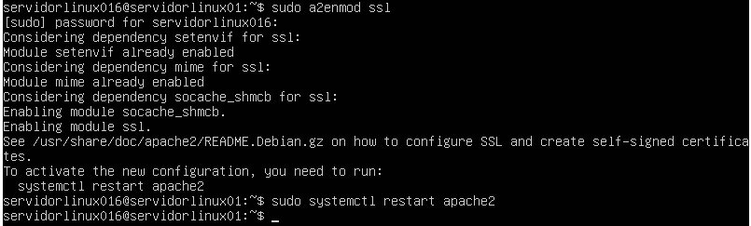
Figura 4.110: Habilitar el modulo modssl

  - Reinicia el servidor para que los cambios tengan efecto
  - Consulta el fichero /etc/apache2/port.conf y observa que si habilita el modulo ssl el servidor escuchará en el puerto 443. Figura 4.111

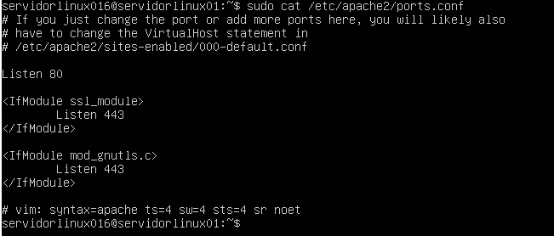
Figura 4.111: Escucha el puerto 443

  - Verifica que el servidor escucha en los puertos 80/TCP y 443/TCP

netstat -ltn

  - Accede al directorio /etc/apache2/sites-availables y observa que existe un fichero denominado default-ssl.conf que contiene la configuración por defecto de un servidor HTTPS.
  - Habilita el servidor virtual ssl defecto (default-ssl) de Apache.
sudo a2ensite default-ssl.conf
  - Reinicia el servidor para que los cambios tengan efecto.
  - Consulta el fichero /etc/apache2/sites-availables/default-ssl.conf y observa su configuración. Fíjate en las directivas que habilitan SSL y que definen la ruta del certificado digital que usará el servidor, Figura 4.112 y 4.113.
El servidor utiliza por defecto un certificado digital autofirmado que se ha creado al instalar Apache. Un certificado autofirmado no está firmado por una autoridad de certificación (tercera parte de confianza) y por tanto, no existen mecanismos automáticos que garanticen su autenticidad. Por eso los navegadores nos pedirán confirmación cuando el servidor se lo envíe.
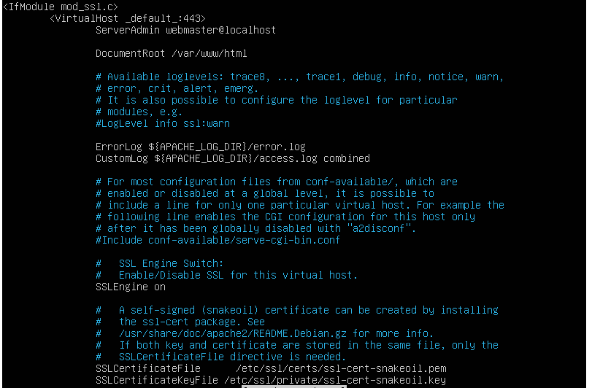

Figura 4.112: Fichero /etc/apache2/sites-availables/default-ssl.conf

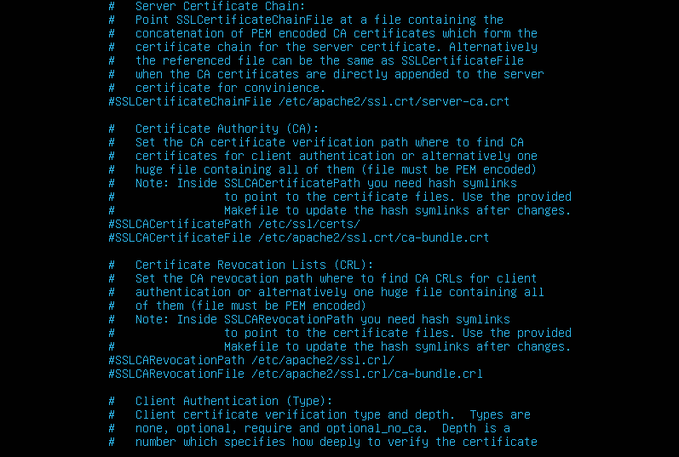
Figura 4.113: Fichero /etc/apache2/sites-availables/default-ssl.conf
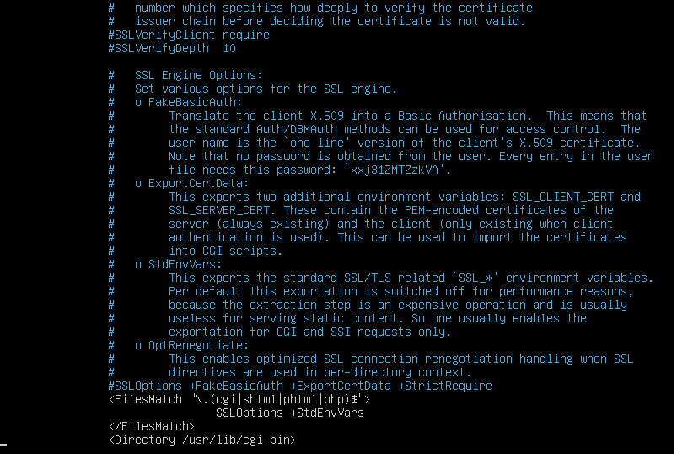

Figura 4.113-b: Fichero /etc/apache2/sites-availables/default-ssl.conf

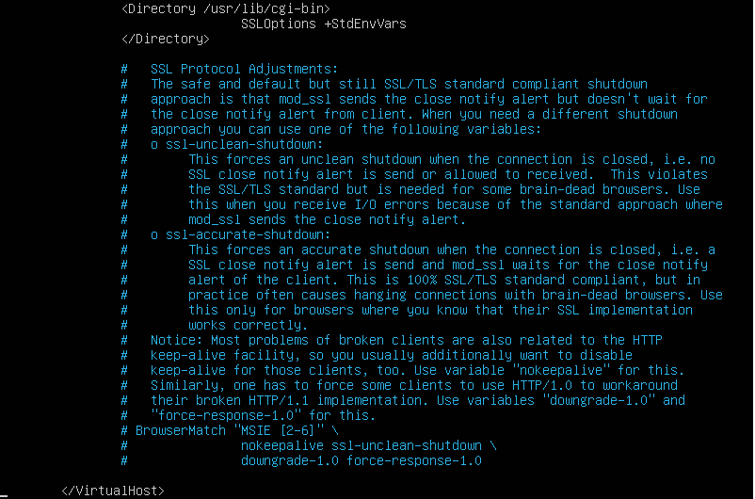
Figura 4.113-c: Fichero /etc/apache2/sites-availables/default-ssl.conf

  - Desde DesarrolloW7XX abre el navegador y establece una conexión a http:\\172.16.10. XX6, Figura 4.114
Figura 4.114: Conexión http

  - Desde DesarrolloW7XX abre el navegador y establece una conexión a https:\\172.16.10.XX6, Figuras 4.115, 4.116.
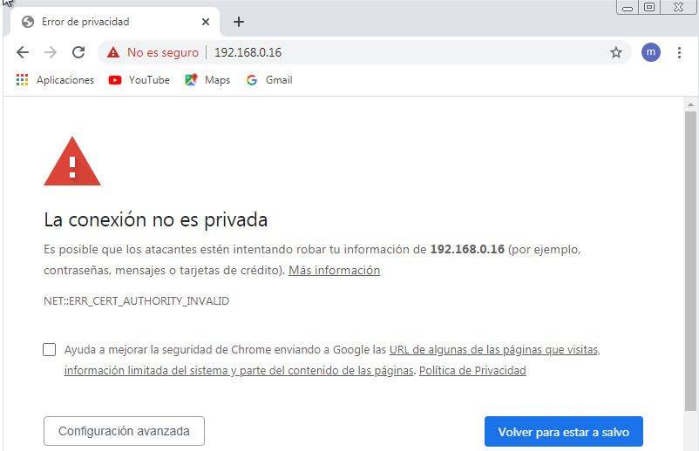

Figura 4.115: Conexión https

Figura 4.116: Conexión https

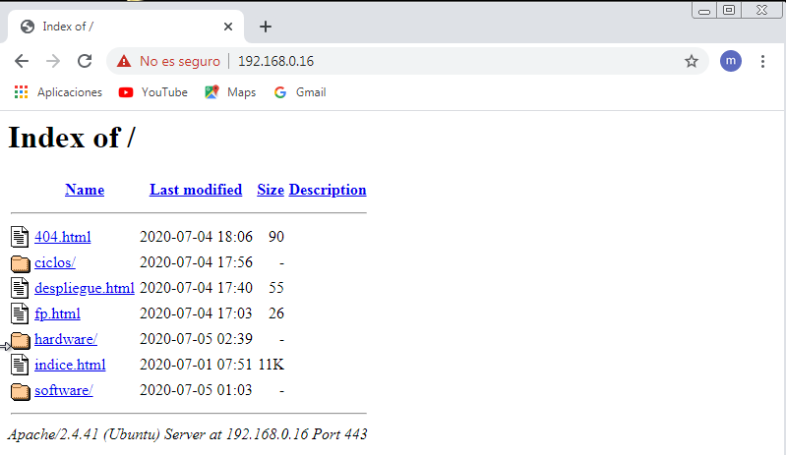

Figura 4.116-b: Conexión https

